Manual de Utilizare: Program Anual - Adăugare Poziție
Această secțiune a aplicației permite adăugarea unei noi poziții în cadrul programului anual al achizițiilor. Fiecare câmp este detaliat mai jos pentru a înțelege complet funcționalitatea acestuia.
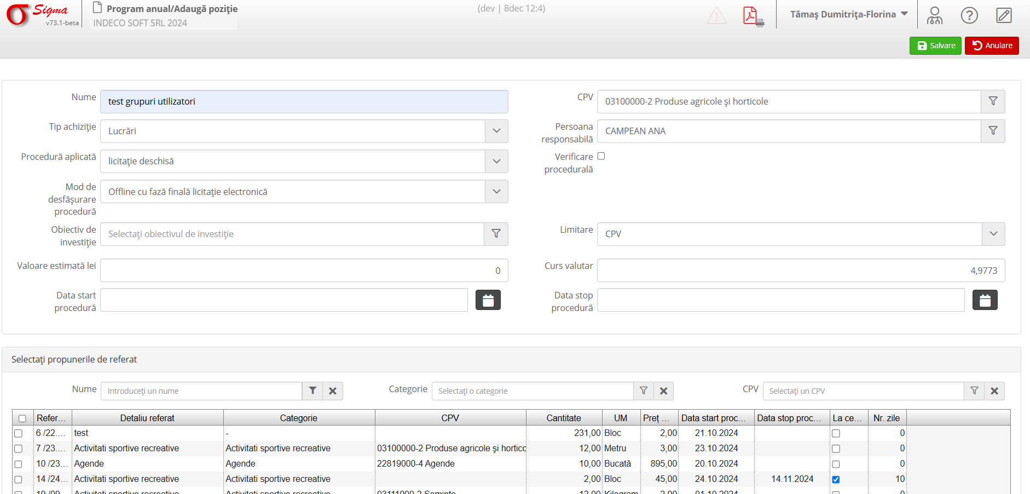

1. Nume
Introduceți numele poziției pentru achiziție. Acesta trebuie să fie clar și descriptiv.

2. Tip achiziție
Selectați tipul de achiziție din lista derulantă, pentru a specifica categoria achiziției.

3. Procedură aplicată
Alegeți procedura aplicabilă, cum ar fi licitație deschisă sau licitație restrânsă.

4. Mod de desfășurare procedură
Selectați modul în care procedura va fi desfășurată, online sau offline.

5. CPV
Selectați codul CPV care descrie categoria specifică a produsului sau serviciului achiziționat.

6. Persoana responsabilă
Alegeți persoana care va fi responsabilă cu gestionarea acestei poziții.

7. Valoare estimată (lei)
Introduceți valoarea estimată a contractului sau a poziției respective.

8. Data start procedură
Introduceți data estimată pentru începerea procedurii.

9. Selectați propunerile de referat
În această secțiune, selectați propunerile de referat relevante din lista afișată. Acestea includ detalii precum: cantitatea, unitatea de măsură, prețul unitar și alte informații relevante pentru poziție.
După completarea tuturor câmpurilor, utilizați butonul „Salvare” pentru a confirma adăugarea poziției sau butonul „Anulare” pentru a ieși fără a salva modificările.

